僑勇國小資源班數學學習單
姓名

◎ 10的乘法
× | 2 | 4 | 6 | 8 | 10
10
◎共有幾顆糖果？
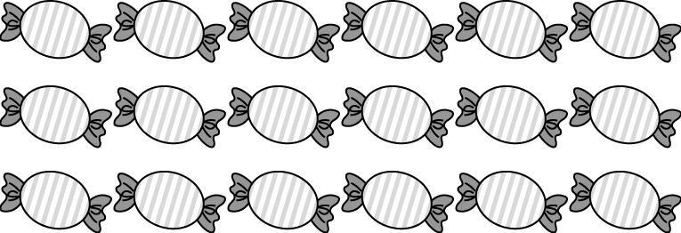
（ ）×3＝（ ）
3×（ ）＝（ ）
◎算算看
一組布丁有 3 個布丁，9 組共有幾個布丁？
算式：

答：（ ）個。
一片餅乾需要 6 隻螞蟻才搬得動，4 片餅乾共要多少隻螞蟻才能同時搬走？
算式：

答：（ ）隻。
一個養殖箱裡有 11隻蚱蜢，每個養殖箱裡的蚱蜢一樣多，7 個養殖箱裡共有幾隻蚱蜢？
算式：

答：（ ）隻。
一條項鍊有 10顆珠子，5 條一模一樣的項鍊共有幾顆珠子？
算式：
答：（ ）顆。
8×7 = ( )×8 6×3=3×( )
( )×7= 7×6 8×( )= 2×8
( )×5= 5×9 7×7 =( )×7
◎算算看
12×8= 74×2=

11×5= 19×5=

44×9= 17×7=

11×8= 109×4 =

